Муниципальное автономное дошкольное образовательное учреждение
детский сад комбинированного вида № 18 «Веселые стрижи»

Семинар«Актуальные проблемы адаптации детей раннего возраста к детскому саду и пути их решения»

План-конспект занятия с педагогами
«Волшебная шкатулка»
Подготовила педагог-психолог Дарымова Н.В.
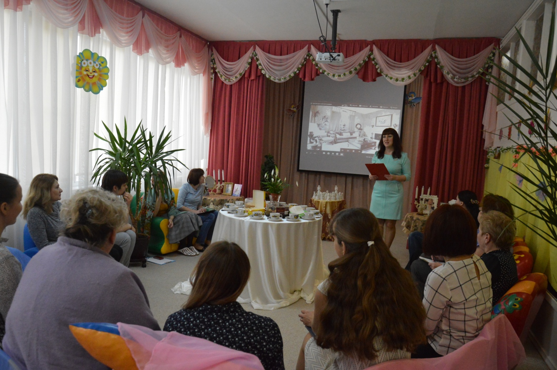

г. о. Домодедово 2018 г.
Мастер-класс«Актуальные проблемы адаптации детей раннего возраста к детскому саду и пути их решения»

План-конспектзанятияспедагогами
«Волшебная шкатулка»
Цели:
- знакомство с арт-терапевтическими техниками;
- показать, как можно их использовать в работе с родителями в период адаптации;
- помочь педагогам расслабиться и избавиться от негативных эмоций и мыслей;
- формирование положительного эмоционального настроя;
- решение собственных эмоционально-личностных проблем;
- познание себя и окружающего мира.
Оборудование: гипсовые фигурки для раскрашивания, гуашь, краски, карандаши, кисти, бумага, магнитофон, диски «Инструментальная музыка» и «Звуки природы», видеозапись мультфильма, кукольный театр, ширма , искусственные деревья и цветы, картинки птиц и насекомых.
Ход занятия:
1. Вводная часть
Добрый день уважаемые коллеги! Мы очень рады встречи с вами и возможности провести отведенное для нас время в процессе творческой и познавательной работы.
Сегодня прозвучала мысль о том, что адаптацию к детскому саду проходят не только дети, но и их родители. Эта тема была, и с каждым годом становится всё более актуальной. Ведь не секрет, что период привыкания ребёнка к дошкольному учреждению касается не только самого малыша, но и непосредственно всех его родных. Зачастую,детский период адаптации часто бывает короче, чем родительский.И от того, насколько грамотно мы с вами подойдём к решению всех сопутствующих вопросов, будет зависеть срок периода адаптации и количество потраченных нервных клеток. Причём как детей и их родителей, так и наших с вами.
Работа с родителями – это кропотливый труд. Мы,педагоги, для многих малышей становимся такими же значимыми взрослыми, как мама и папа. А вот отношения между родителями и воспитателями часто складываются не лучшим образом – родители не доверяют нам, а мы, педагоги, не понимаем и обижаемся на родителей.
Общение воспитателя и родителя будет успешным, если оно содержательно, основано на общих и значимых для обеих сторон темах. А эта неизменная тема – дети. Безусловно, ведущая роль в организации общения принадлежит нам воспитателям. Мы, педагоги, должны обладать коммуникативными умениями, профессионализмом и заинтересованностью в успешном развитии ребёнка, должны показать родителям, что являемся их единомышленниками.
В своей работе мы используем различные методы и формы общения с родителями, как традиционные, так и нетрадиционные, суть которых – обогатить родителей педагогическими знаниями, помочь им и ребёнку адаптироваться в детском саду.
Большой популярностью у родителей пользуются нетрадиционные формы общения. Это «Родительский клуб», «Семейный фестиваль», общение посредством Интернет-сайта, мини-тренинги, подготовка и проведение различных праздников, досугов, проектов, родительские гостиные.
Сегодня мы хотим Вашему вниманию представить одну из наиболее эффективных форм сотрудничества.Почему же мы обратились именно к технике арттерапия, да еще и назвали наше занятие «Волшебная шкатулка»?
Арттерапия – представляет собой методику лечения при помощи художественного творчества. На сегодняшний день она считается одним из наиболее мягких, но эффективных методов, используемых в работе психологами и психотерапевтами. Во время занятий люди получают послание из собственного подсознания, это помогает расслабиться и снять напряжение.
Не секрет, что комфортные условия жизни и приятное времяпровождение способствуют восстановлению человеческого организма в целом. Уютная теплая атмосфера помогает раскрепоститься, отдохнуть, забыть о печалях и невзгодах, зарядиться энергией и бодростью, оптимизмом и хорошим настроением на длительное время. В сочетании с арт-терапевтическими техниками эффект оздоровления всего организма человека в целом усиливается. Родители получают возможность поближе познакомится не только с воспитателями, но и друг с другом. Общения происходит легко и непосредственно. Представим, что в нашем пользовании «волшебная шкатулка», из которой мы можем достать хорошее настроение и бесценный опыт.
Именно такие цели мы и ставим на сегодняшнем занятии
2. Упражнение «Интервью»
Знакомство, разогрев, снятие напряжения. Участники разбиваются на пары и в течение 5 мин. общаются друг с другом. Затем делятся полученной информацией.
Рефлексия: ожидания от данного занятия. Личный опыт и отношение к арттерапевтическим техникам.
3. Упражнение «Пойми меня»
Выбрать партнера, взять его за руку, закрыть глаза. В тишине постараться почувствовать своего партнера: определить его состояние, настроение, его внутренний мир. Затем изобразить этот образ на руке и обсудить в круге. После этого пары меняются.
4. Сказкотерапия
«Как Пушистик пошел в детский сад»
Ведущий: Уважаемые гости! Предлагаем Вам уютнее устроиться в нашей гостиной и послушать сказку.
Обсуждение:
- Понравилась ли Вам сказка, если да, то чем?
- Как бы вы использовали ее в своей работе?
- Чьи мысли и переживания в этой сказке Вам ближе всего?
5. Куклотерапия«Жила-была кукла, похожая на моего ребенка.Однажды она пошла в детский сад…»
Выбрать понравившуюся куколку из гипса, раскрасить ее красками или гуашью. Затем придумать рассказ, который будет начинаться так: «Жила-была кукла, похожая на моего ребенка. Однажды пошла она в детский сад…»
Рефлексия:
- Что было полезного в этом упражнении?
6. Просмотр и обсуждение мультфильма «Барашек»
Участникам предлагается посмотреть мультфильм и ответить на вопросы:
- В чем, по-вашему, смысл данного фильма?
- Как вы сможете использовать данный сюжет в собственной жизни?
- Придумайте свой собственный афоризм, отражающий суть мультфильма.

7. Заключительный этап. Рефлексивный анализ
Участники группы по кругу высказываются о своих впечатлениях от занятия, о том насколько оно было полезным лично для него, оправдались ли ожидания.
Обратная связь:
- Что понравилось?
- Что не понравилось?
- Что нового открыли для себя?
- Какие чувства вы испытывали во время занятия?
- Чем хотели бы поделиться с участниками тренинга?

ЛИТЕРАТУРА:
10. Вачков И.В. "Арт-терапия. Развитие самопознания через психологическую сказку". М.,2001.
11. Ганим Барбара. "Исцеление через искусство". Минск, 2005.
12. Гиппиус С.В. "Тренинг развития креативности. Гимнастика чувств". СПб., 2001.
13. Дженингс С., Минде А. "Сны, маски и образы. Практикум по арт-терапии". М., 2003.
14. "Диагностика в арт-терапии. Метод "Мандала" ред. А.И.Копытина. СПб., 2002.
15. Дрешер Ю.Н. "Библиотерапия, теория и практика: учебное пособие". Профессия, 2007.
16. Зинкевич-Евстигнеева Т.Д, Грабенко Т.М. "Практикум по креативной терапии". М.: ТЦ Сфера, 2003.
17. Зинкевич-Евстигнеева Т.Д. "Путь к волшебству, Теория и практика арттерапии". СПб.: Златоуст, 2005.
18. Зинкевич – Евстигнеева Т.Д. "Психотерапия зависимостей: Метод арт-терапии". СПб.: Речь 2002.
19. Остер, Дж., Гоулд П. "Рисунок в психотерапии". М., 2000.
20. Киселева М.В. "Арт-терепия в работе с детьми". СПб.: Речь, 2008.
21. Кожохина С.К. "Растём и развиваемся с помощью искусства". СПб.: Речь, 2006.
22. Кокоренко В.Л. "Арт-технологии в подготовке специалистов помогающих профессий". СПб.: Речь, 2005.
23. Колошина Т., Тимошенко Г. "Марионетки в психотерапии". М., 2001.
24. Копытин А.И., Корт Б. "Техники аналитической арт-терапии: исцеляющие путешествия". СПб.: Речь, 2007.
25. Копытин А.И. "Теория и практика арт-терапии". СПб., 2002.

